МБУК «ЦБС»

Всероссийский экологический детский фестиваль
«Праздник эколят — молодых защитников природы».

Литература:
1. Беликов, С. Прошёл Всероссийский детский экологический фестиваль// Кр. вестник. – 2016. - № 23. – 9 июня. – С.4.
2. Беликов, С. Эколята России – в Красном Сулине//Красный Бумер. – 2016. - № 22. – 8 июня. – С.9.
Интернет- ресурсы:
1.«Эколята-дошколята», «Эколята», «Эколята -молодые защитники природы. Природоохранные социально-образовательный проекты//Официальный сайт проекта. - Режим доступа: http://эколята.рф/ , свободный. Описание основано на версии, датир. : декабрь 06, 2016.

Составитель: Сурова Н.А., ведущий библиограф.

Составитель: Сурова Н.А., ведущий библиограф ЦГБ им. М.Шолохова.

Составитель:
В рамках фестиваля на территории Горненского заказника открыли первую детскую экологическую тропу, почётные гости перерезали красную ленточку, тем самым дав старт экомероприятию «Нашим рекам и озёрам — чистые берега». Юных красносулинцев приняли в эколята, повязав им символичные зелёные галстуки.

Делегатами фестиваля были сотрудники МБУК «ЦБС» Красносулинского городского поселения.

Красносулинского городского
поселения
ЦГБ им. М.А.Шолохова

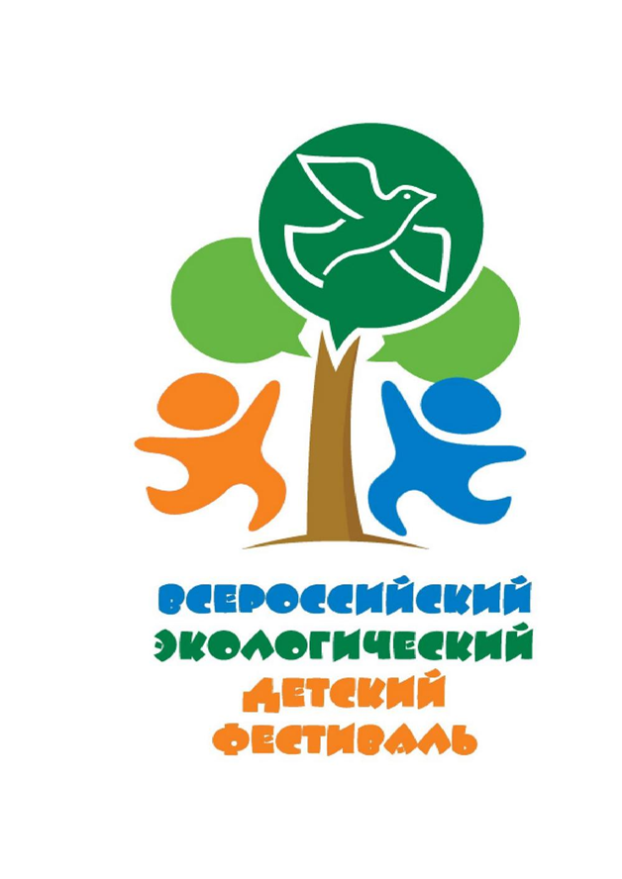

Информационный буклет

г. Красный Сулин
2016 г.

Детский экологический
фестиваль
в заказнике «Горненский»
4 июня 2016 года на территории государственного природного заказника «Горненский» Красносулинского района Ростовской области проводился региональный этап Всероссийского экологического детского фестиваля «Праздник эколят – молодых защитников природы».

На фестиваль съехались более тысячи участников со всех уголков Ростовской области. На открытии фестиваля выступили заместитель губернатора Ростовской области В. Н. Василенко, депутат Законодательного собрания РО А. А. Михалев, Глава Красносулинского района Н. А. Альшенко. Они отметили, что подобные фестивали содействуют развитию экологического образования, экологической культуры и просвещения подрастающего поколения. Участники фестиваля исполнили гимн эколят, принесли клятву любить и беречь природу Ростовской области.

Для приехавших на фестиваль были организованы тематические площадки с многочисленными мастер-классами: экопанно, поделки из дерева и рециклинг отходов и многое другое.

Юные экологи прошли 10 станций экологической тропы, таких как природный парк «Донской», Государственный природный заказник «Левобережный», природный биосферный заповедник «Ростовский», растительный мир, животный мир и другие.

О проекте «Эколята»

С 2016 года в России действует экологический проект «Эколята». «Эколята» -это природоохранный социально-образова-
тельный проект по формированию у школьников 1 – 4 классов экологической культуры и культуры природолюбия. Кроме этого, с 2016 года также действуют еще 2 проекта – «Эколята-дошколята» и «Эколята -молодые защитники природы» - для старшеклассников. Проекты действуют с 2016 года и представляет собой комплекс занятий, заданий и мероприятий, учебных и учебно-методических пособий, тематических книг, игровой, аудио, видео и другой продукции, подчиненный целям воспитания у детей любви, бережного и уважительного отношения к природе.

Официальный логотип «Эколят – молодых зацитников природы»

